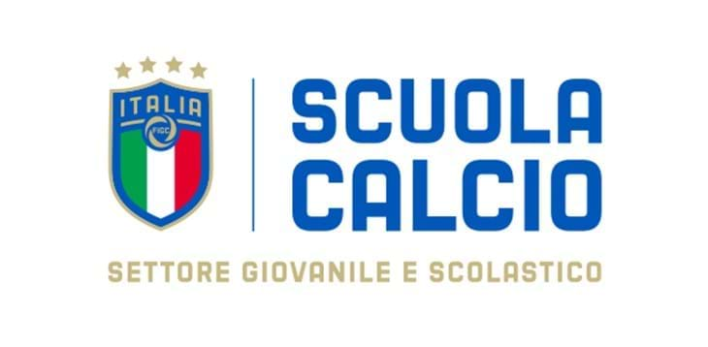

Web: www.academynapoli.it - facebook: scuolacalcioacademynapoli

Anno Sportivo 2024-25

--- ORARI DI APERTURA SEGRETERIA SCUOLA CALCIO ---

Centro Sportivo Palaveliero – Via Manzoni – San Giorgio a Cremano
Dal Lunedì al Venerdì dalle ore 16:30 – 20:00 Tel. 3396965524

--- ORARIO DEI CORSI PROVVISORIO SETTEMBRE ---

- CATEG. 2010-2011 MERCOLEDI - VENERDI ORE 18:30/20:00

- CATEG. 2012-2013 MERCOLEDI - VENERDI ORE 18:30/20:00

- CATEG. 2014 LUNEDI - GIOVEDI ORE 18:30/20:00

- CATEG. 2015-2016 MERCOLEDI - VENERDI ORE 17:00/18:20

- CATEG. 2017-2018 LUNEDI - GIOVEDI ORE 17:00/18:20

- CATEG. 2019-2020 LUNEDI - GIOVEDI ORE 17:00/18:20

CAT. PORTIERI Centro Sportivo Palaveliero

CAT. 2015-2020 MARTEDI ORE 17:00
CAT. 2010-2014 MARTEDI ORE 18:00

